BỘ GIÁO DỤC VÀ ĐÀO TẠO
TRƯỜNG ĐẠI HỌC SÀI GÒN


BÀI TẬP 2
HỒI QUY LOGISTIC VÀ ĐỒ THỊ TÍNH TOÁN

Giáo viên hướng dẫn: Đỗ Như Tài
Sinh viên thực hiện: Lê Phương Vy
MSSV: 3123580064
Lớp: DDU1231

Thành phố Hồ Chí Minh, tháng 10 năm 2026
BÀI 1: HỒI QUY LOGISTIC PHÂN LOẠI GIỚI TÍNH TRẺ SƠ SINH
Tóm tắt bài toán:
Tập dữ liệu huấn luyện ($m=4$):
- Mẫu 1: $x_{1}=2.4$, $y_{1}=0$ (Nữ)
- Mẫu 2: $x_{2}=3.3$, $y_{2}=1$ (Nam)
- Mẫu 3: $x_{3}=3.2$, $y_{3}=1$ (Nam)
- Mẫu 4: $x_{4}=2.5$, $y_{4}=0$ (Nữ)
Tham số khởi tạo và tốc độ học:
- $θ_{0}^{\left(0\right)}=0.5$
- $θ_{1}^{\left(0\right)}=0.5$
- Tốc độ học $α=0.2$
Câu A: Biểu thức và giá trị $z_{i},{\overset{ˆ}{y}}_{i}$ tại thời điểm khởi tạo
1. Biểu thức tổng quát:
- Đầu vào tuyến tính: $z_{i}=θ_{0}+θ_{1}x_{i}$
- Xác suất dự đoán: ${\overset{ˆ}{y}}_{i}=σ\left(z_{i}\right)=\frac{1}{1+e^{-z_{i}}}$
2. Tính toán với bộ tham số $θ_{0}^{\left(0\right)}=0.5,θ_{1}^{\left(0\right)}=0.5$:
- Mẫu 1 ($x_{1}=2.4$):
$$z_{1}=0.5+0.5×2.4=1.7$$
$${\overset{ˆ}{y}}_{1}=σ\left(1.7\right)=\frac{1}{1+e^{-1.7}}≈0.8455$$
- Mẫu 2 ($x_{2}=3.3$):
$$z_{2}=0.5+0.5×3.3=2.15$$
$${\overset{ˆ}{y}}_{2}=σ\left(2.15\right)=\frac{1}{1+e^{-2.15}}≈0.8956$$
- Mẫu 3 ($x_{3}=3.2$):
$$z_{3}=0.5+0.5×3.2=2.1$$
$${\overset{ˆ}{y}}_{3}=σ\left(2.1\right)=\frac{1}{1+e^{-2.1}}≈0.8909$$
- Mẫu 4 ($x_{4}=2.5$):
$$z_{4}=0.5+0.5×2.5=1.75$$
$${\overset{ˆ}{y}}_{4}=σ\left(1.75\right)=\frac{1}{1+e^{-1.75}}≈0.8520$$
Câu B: Tính Binary Cross-Entropy Loss cho từng mẫu và $J\left(θ_{0}^{\left(0\right)},θ_{1}^{\left(0\right)}\right)$
Công thức BCE Loss cho từng mẫu:
$$L_{i}=-\left[y_{i}\ln\left({\overset{ˆ}{y}}_{i}\right)+\left(1-y_{i}\right)\ln\left(1-{\overset{ˆ}{y}}_{i}\right)\right]$$
1. Tính toán tổn thất $L_{i}$ cho từng mẫu:
- Mẫu 1 ($y_{1}=0$):
$$L_{1}=-\ln\left(1-0.8455\right)=-\ln\left(0.1545\right)≈1.8676$$
- Mẫu 2 ($y_{2}=1$):
$$L_{2}=-\ln\left(0.8956\right)≈0.1103$$
- Mẫu 3 ($y_{3}=1$):
$$L_{3}=-\ln\left(0.8909\right)≈0.1155$$
- Mẫu 4 ($y_{4}=0$):
$$L_{4}=-\ln\left(1-0.8520\right)=-\ln\left(0.1480\right)≈1.9105$$
2. Hàm mất mát trung bình $J\left(θ_{0}^{\left(0\right)},θ_{1}^{\left(0\right)}\right)$:
$$J\left(θ_{0}^{\left(0\right)},θ_{1}^{\left(0\right)}\right)=\frac{1}{4}\sum_{i=1}^{4}{L_{i}}=\frac{1.8676+0.1103+0.1155+1.9105}{4}=\frac{4.0039}{4}≈1.0010$$
Câu C: Chứng minh công thức đạo hàm hàm mất mát
Xét hàm mất mát trên 1 mẫu:
$$L_{i}=-y_{i}\ln\left({\overset{ˆ}{y}}_{i}\right)-\left(1-y_{i}\right)\ln\left(1-{\overset{ˆ}{y}}_{i}\right)$$
Trong đó ${\overset{ˆ}{y}}_{i}=σ\left(z_{i}\right)$ và $z_{i}=θ_{0}+θ_{1}x_{i}$.
Áp dụng Quy tắc chuỗi (Chain Rule)
$$\frac{∂L_{i}}{∂θ_{0}}=\frac{∂L_{i}}{∂{\overset{ˆ}{y}}_{i}}⋅\frac{∂{\overset{ˆ}{y}}_{i}}{∂z_{i}}⋅\frac{∂z_{i}}{∂θ_{0}}$$
Tính từng đạo hàm thành phần
- Đạo hàm của $L_{i}$ theo ${\overset{ˆ}{y}}_{i}$:
$$\frac{∂L_{i}}{∂{\overset{ˆ}{y}}_{i}}=-\frac{y_{i}}{{\overset{ˆ}{y}}_{i}}+\frac{1-y_{i}}{1-{\overset{ˆ}{y}}_{i}}=\frac{{\overset{ˆ}{y}}_{i}-y_{i}}{{\overset{ˆ}{y}}_{i}\left(1-{\overset{ˆ}{y}}_{i}\right)}$$
- Đạo hàm của hàm Sigmoid ${\overset{ˆ}{y}}_{i}=σ\left(z_{i}\right)$ theo $z_{i}$:
$$\frac{∂{\overset{ˆ}{y}}_{i}}{∂z_{i}}={\overset{ˆ}{y}}_{i}\left(1-{\overset{ˆ}{y}}_{i}\right)$$
- Đạo hàm của $z_{i}$ theo $θ_{0}$ và $θ_{1}$:
$$\frac{∂z_{i}}{∂θ_{0}}=1, \frac{∂z_{i}}{∂θ_{1}}=x_{i}$$
Rút gọn đạo hàm trên từng mẫu
$$\frac{∂L_{i}}{∂z_{i}}=\frac{∂L_{i}}{∂{\overset{ˆ}{y}}_{i}}⋅\frac{∂{\overset{ˆ}{y}}_{i}}{∂z_{i}}=\frac{{\overset{ˆ}{y}}_{i}-y_{i}}{{\overset{ˆ}{y}}_{i}\left(1-{\overset{ˆ}{y}}_{i}\right)}⋅{\overset{ˆ}{y}}_{i}\left(1-{\overset{ˆ}{y}}_{i}\right)={\overset{ˆ}{y}}_{i}-y_{i}$$
Do đó:
$$\frac{∂L_{i}}{∂θ_{0}}=\left({\overset{ˆ}{y}}_{i}-y_{i}\right)⋅1={\overset{ˆ}{y}}_{i}-y_{i}$$
$$\frac{∂L_{i}}{∂θ_{1}}=\left({\overset{ˆ}{y}}_{i}-y_{i}\right)⋅x_{i}$$
Lấy trung bình trên toàn bộ $m$ mẫu
Vì $J\left(θ_{0},θ_{1}\right)=\frac{1}{m}\sum_{i=1}^{m}{L_{i}}$, ta có điều phải chứng minh:
$$\frac{∂J}{∂θ_{0}}=\frac{1}{m}\sum_{i=1}^{m}{\left({\overset{ˆ}{y}}_{i}-y_{i}\right)} \left(\text{ĐPCM}\right)$$
$$\frac{∂J}{∂θ_{1}}=\frac{1}{m}\sum_{i=1}^{m}{\left({\overset{ˆ}{y}}_{i}-y_{i}\right)}x_{i} \left(\text{ĐPCM}\right)$$
Câu D: Tính Gradient tại điểm khởi tạo và Cập nhật lần 1 ($θ_{0}^{\left(1\right)},θ_{1}^{\left(1\right)}$)
Tính sai số $\left({\overset{ˆ}{y}}_{i}-y_{i}\right)$ tại thời điểm khởi tạo:
- Mẫu 1: ${\overset{ˆ}{y}}_{1}-y_{1}=0.8455-0=0.8455$
- Mẫu 2: ${\overset{ˆ}{y}}_{2}-y_{2}=0.8956-1=-0.1044$
- Mẫu 3: ${\overset{ˆ}{y}}_{3}-y_{3}=0.8909-1=-0.1091$
- Mẫu 4: ${\overset{ˆ}{y}}_{4}-y_{4}=0.8520-0=0.8520$
2. Tính các giá trị Gradient:
$$\frac{∂J}{∂θ_{0}}=\frac{0.8455-0.1044-0.1091+0.8520}{4}=\frac{1.4840}{4}=0.3710$$
$$\begin{aligned}\frac{∂J}{∂θ_{1}}&=\frac{\left(0.8455×2.4\right)+\left(-0.1044×3.3\right)+\left(-0.1091×3.2\right)+\left(0.8520×2.5\right)}{4} \\ &=\frac{2.0292-0.3445-0.3491+2.1300}{4}=\frac{3.4656}{4}=0.8664\end{aligned}$$
3. Cập nhật tham số lần 1 ($α=0.2$):
$$θ_{0}^{\left(1\right)}=θ_{0}^{\left(0\right)}-α\frac{∂J}{∂θ_{0}}=0.5-0.2×0.3710=0.5-0.0742=0.4258$$
$$θ_{1}^{\left(1\right)}=θ_{1}^{\left(0\right)}-α\frac{∂J}{∂θ_{1}}=0.5-0.2×0.8664=0.5-0.1733=0.3267$$
Câu E: Tính lại xác suất, Gradient và Cập nhật lần 2 ($θ_{0}^{\left(2\right)},θ_{1}^{\left(2\right)}$)
Sử dụng tham số mới: $θ_{0}^{\left(1\right)}=0.4258$, $θ_{1}^{\left(1\right)}=0.3267$.
1. Tính $z_{i}$ và ${\overset{ˆ}{y}}_{i}$ mới:
- Mẫu 1: $z_{1}=0.4258+0.3267×2.4=1.20998⟹{\overset{ˆ}{y}}_{1}=σ\left(1.20998\right)≈0.7703$
- Mẫu 2: $z_{2}=0.4258+0.3267×3.3=1.50391⟹{\overset{ˆ}{y}}_{2}=σ\left(1.50391\right)≈0.8181$
- Mẫu 3: $z_{3}=0.4258+0.3267×3.2=1.47124⟹{\overset{ˆ}{y}}_{3}=σ\left(1.47124\right)≈0.8133$
- Mẫu 4: $z_{4}=0.4258+0.3267×2.5=1.24255⟹{\overset{ˆ}{y}}_{4}=σ\left(1.24255\right)≈0.7760$
2. Tính sai số $\left({\overset{ˆ}{y}}_{i}-y_{i}\right)$ mới:
- Mẫu 1: $0.7703-0=0.7703$
- Mẫu 2: $0.8181-1=-0.1819$
- Mẫu 3: $0.8133-1=-0.1867$
- Mẫu 4: $0.7760-0=0.7760$
3. Tính Gradient mới:
$$\frac{∂J}{∂θ_{0}}=\frac{0.7703-0.1819-0.1867+0.7760}{4}=\frac{1.1777}{4}≈0.2944$$
$$\begin{aligned}\frac{∂J}{∂θ_{1}}&=\frac{\left(0.7703×2.4\right)+\left(-0.1819×3.3\right)+\left(-0.1867×3.2\right)+\left(0.7760×2.5\right)}{4} \\ &=\frac{1.8487-0.6003-0.5974+1.9400}{4}=\frac{2.5910}{4}≈0.6478\end{aligned}$$
4. Cập nhật tham số lần 2:
$$θ_{0}^{\left(2\right)}=θ_{0}^{\left(1\right)}-0.2×0.2944=0.4258-0.0589=0.3669$$
$$θ_{1}^{\left(2\right)}=θ_{1}^{\left(1\right)}-0.2×0.6478=0.3267-0.1296=0.1971$$
Câu F: So sánh hàm mất mát qua 3 thời điểm
1. Tính hàm mất mát qua các bước:
- Thời điểm 0 (Trước cập nhật):
$$J^{\left(0\right)}=1.0010$$
- Thời điểm 1 (Sau lần cập nhật 1):
  - $L_{1}=-\ln\left(1-0.7703\right)=1.4710$
  - $L_{2}=-\ln\left(0.8181\right)=0.2008$
  - $L_{3}=-\ln\left(0.8133\right)=0.2066$
  - $L_{4}=-\ln\left(1-0.7760\right)=1.4961$
$$⟹J^{\left(1\right)}=\frac{1.4710+0.2008+0.2066+1.4961}{4}=\frac{3.3745}{4}≈0.8436$$
- Thời điểm 2 (Sau lần cập nhật 2):
Sử dụng bộ tham số $θ_{0}^{\left(2\right)}=0.3669,θ_{1}^{\left(2\right)}=0.1971$:
  - $z_{1}=0.8399⟹{\overset{ˆ}{y}}_{1}=0.6985⟹L_{1}=1.1990$
  - $z_{2}=1.0173⟹{\overset{ˆ}{y}}_{2}=0.7344⟹L_{2}=0.3087$
  - $z_{3}=0.9976⟹{\overset{ˆ}{y}}_{3}=0.7306⟹L_{3}=0.3139$
  - $z_{4}=0.8597⟹{\overset{ˆ}{y}}_{4}=0.7026⟹L_{4}=1.2127$
$$⟹J^{\left(2\right)}=\frac{1.1990+0.3087+0.3139+1.2127}{4}=\frac{3.0343}{4}≈0.7586$$
2. Nhận xét:
- Giá trị hàm mất mát giảm dần qua các lần lặp: $J^{\left(0\right)}\left(1.0010\right)>J^{\left(1\right)}\left(0.8436\right)>J^{\left(2\right)}\left(0.7586\right)$.
- Điều này chứng tỏ thuật toán Gradient Descent đang hoạt động đúng hướng, giúp mô hình tối ưu hóa các tham số để giảm thiểu tối đa sai số dự đoán.
Câu G: Dự đoán giới tính cho mẫu mới với ngưỡng $0.5$
Mô hình sau 2 lần cập nhật: $θ_{0}^{\left(2\right)}=0.3669,θ_{1}^{\left(2\right)}=0.1971$.
1. Trẻ sơ sinh có cân nặng $x=2.8\text{ kg}$:
$$z=0.3669+0.1971×2.8=0.9188$$
$$\overset{ˆ}{y}=σ\left(0.9188\right)=\frac{1}{1+e^{-0.9188}}≈0.7148$$
- So sánh với ngưỡng $0.5$: Vì $\overset{ˆ}{y}=0.7148>0.5⟹$ Dự đoán nhãn là 1 (Nam).
2. Trẻ sơ sinh có cân nặng $x=3.5\text{ kg}$:
$$z=0.3669+0.1971×3.5=1.0568$$
$$\overset{ˆ}{y}=σ\left(1.0568\right)=\frac{1}{1+e^{-1.0568}}≈0.7421$$
- So sánh với ngưỡng $0.5$: Vì $\overset{ˆ}{y}=0.7421>0.5⟹$ Dự đoán nhãn là 1 (Nam).
Câu H: Đồ thị tính toán (Computation Graph)
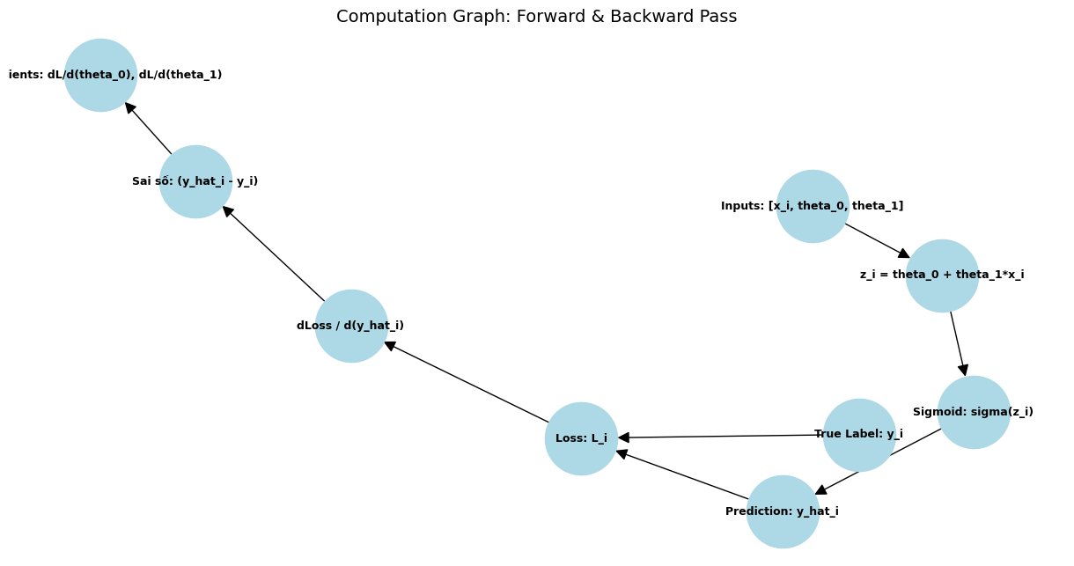
Chi tiết luồng lan truyền:
- Lan truyền tiến (Forward Pass):
  - Nút 1 (Tuyến tính): Đưa đầu vào $x_{i}$ và các tham số $\left(θ_{0},θ_{1}\right)$ tính $z_{i}=θ_{0}+θ_{1}x_{i}$.
  - Nút 2 (Kích hoạt): Đưa $z_{i}$ qua hàm Sigmoid tính xác suất ${\overset{ˆ}{y}}_{i}=σ\left(z_{i}\right)=\frac{1}{1+e^{-z_{i}}}$.
  - Nút 3 (Tổn thất BCE Loss): Đưa ${\overset{ˆ}{y}}_{i}$ và nhãn thực tế $y_{i}$ vào tính $L_{i}=-\left[y_{i}\ln\left({\overset{ˆ}{y}}_{i}\right)+\left(1-y_{i}\right)\ln\left(1-{\overset{ˆ}{y}}_{i}\right)\right]$.
- Lan truyền ngược (Backward Pass):
  - Tính đạo hàm tổn thất theo đầu ra mô hình: $\frac{∂L_{i}}{∂{\overset{ˆ}{y}}_{i}}=\frac{{\overset{ˆ}{y}}_{i}-y_{i}}{{\overset{ˆ}{y}}_{i}\left(1-{\overset{ˆ}{y}}_{i}\right)}$.
  - Truyền ngược qua nút Sigmoid thu được đạo hàm theo $z_{i}$: $\frac{∂L_{i}}{∂z_{i}}={\overset{ˆ}{y}}_{i}-y_{i}$.
  - Truyền ngược qua nút tuyến tính thu được đạo hàm cập nhật tham số:
$$\frac{∂L_{i}}{∂θ_{0}}={\overset{ˆ}{y}}_{i}-y_{i}, \frac{∂L_{i}}{∂θ_{1}}=\left({\overset{ˆ}{y}}_{i}-y_{i}\right)x_{i}$$
BÀI 2: HỒI QUY LOGISTIC DỰ ĐOÁN ĐÁNH GIÁ PHIM
Tóm tắt dữ liệu và tham số ban đầu:
1. Tập dữ liệu huấn luyện gồm $m=14$ mẫu:
- Mẫu 1: $x_{1}=132$, Nhãn $y_{1}=1$ (G)
- Mẫu 2: $x_{2}=141$, Nhãn $y_{2}=1$ (G)
- Mẫu 3: $x_{3}=88$, Nhãn $y_{3}=0$ (B)
- Mẫu 4: $x_{4}=154$, Nhãn $y_{4}=1$ (G)
- Mẫu 5: $x_{5}=151$, Nhãn $y_{5}=1$ (G)
- Mẫu 6: $x_{6}=102$, Nhãn $y_{6}=0$ (B)
- Mẫu 7: $x_{7}=119$, Nhãn $y_{7}=0$ (B)
- Mẫu 8: $x_{8}=106$, Nhãn $y_{8}=0$ (B)
- Mẫu 9: $x_{9}=102$, Nhãn $y_{9}=0$ (B)
- Mẫu 10: $x_{10}=143$, Nhãn $y_{10}=1$ (G)
- Mẫu 11: $x_{11}=76$, Nhãn $y_{11}=0$ (B)
- Mẫu 12: $x_{12}=168$, Nhãn $y_{12}=1$ (G)
- Mẫu 13: $x_{13}=94$, Nhãn $y_{13}=0$ (B)
- Mẫu 14: $x_{14}=186$, Nhãn $y_{14}=1$ (G)
2. Công thức chuẩn hóa đặc trưng:
$$x_{i}'=\frac{x_{i}-130}{50}$$
3. Tham số khởi tạo và cấu hình:
- $w^{\left(0\right)}=0$
- $b^{\left(0\right)}=0$
- Tốc độ học $α=0.2$
- Số mẫu $m=14$
Câu A: Xác định thành phần mô hình và biểu diễn dữ liệu
- Đầu vào ($x$): Thời lượng của bộ phim (phút) sau khi chuẩn hóa $x_{i}'$.
- Đầu ra ($\overset{ˆ}{y}$): Xác suất dự đoán bộ phim thuộc nhóm tốt (${\overset{ˆ}{y}}_{i}=σ\left(wx_{i}'+b\right)$).
- Tham số cần học: Trọng số $w$ và hệ số chặn $b$.
- Biểu diễn 14 mẫu dữ liệu: Trên hệ trục tọa độ với trục hoành là thời lượng phim $x_{i}$ (từ $76$ đến $186$ phút) và trục tung là nhãn đánh giá $y_{i}∈\left\{0,1\right\}$. Các điểm dữ liệu được phân tách thành 2 nhóm rõ rệt theo thời lượng (phim ngắn tập trung ở nhãn $0$, phim dài tập trung ở nhãn $1$).
Câu B: Chuẩn hóa đặc trưng và tính toán tại thời điểm khởi tạo ($w^{\left(0\right)}=0,b^{\left(0\right)}=0$)
Bảng giá trị chuẩn hóa $x_{i}'$, giá trị $z_{i}=w^{\left(0\right)}x_{i}'+b^{\left(0\right)}=0$ và xác suất dự đoán ${\overset{ˆ}{y}}_{i}=σ\left(0\right)=0.5$:
STT (i) | Thời lượng $x_{i}$ | Nhãn $y_{i}$ | Đặc trưng chuẩn hóa $x_{i}'=\frac{x_{i}-130}{50}$ | $$z_{i}=0⋅x_{i}'+0$$ | Xác suất ${\overset{ˆ}{y}}_{i}=σ\left(z_{i}\right)$
1 | 132 | 1 | $$\left(132-130\right)/50=0.04$$ | 0 | $$0.5$$
2 | 141 | 1 | $$\left(141-130\right)/50=0.22$$ | 0 | $$0.5$$
3 | 88 | 0 | $$\left(88-130\right)/50=-0.84$$ | 0 | $$0.5$$
4 | 154 | 1 | $$\left(154-130\right)/50=0.48$$ | 0 | $$0.5$$
5 | 151 | 1 | $$\left(151-130\right)/50=0.42$$ | 0 | $$0.5$$
6 | 102 | 0 | $$\left(102-130\right)/50=-0.56$$ | 0 | $$0.5$$
7 | 119 | 0 | $$\left(119-130\right)/50=-0.22$$ | 0 | $$0.5$$
8 | 106 | 0 | $$\left(106-130\right)/50=-0.48$$ | 0 | $$0.5$$
9 | 102 | 0 | $$\left(102-130\right)/50=-0.56$$ | 0 | $$0.5$$
10 | 143 | 1 | $$\left(143-130\right)/50=0.26$$ | 0 | $$0.5$$
11 | 76 | 0 | $$\left(76-130\right)/50=-1.08$$ | 0 | $$0.5$$
12 | 168 | 1 | $$\left(168-130\right)/50=0.76$$ | 0 | $$0.5$$
13 | 94 | 0 | $$\left(94-130\right)/50=-0.72$$ | 0 | $$0.5$$
14 | 186 | 1 | $$\left(186-130\right)/50=1.12$$ | 0 | $$0.5$$
Nhận xét tại thời điểm khởi tạo ($w=0,b=0$): Mọi giá trị $z_{i}=0$ dẫn đến xác suất dự đoán đồng nhất cho tất cả các mẫu là ${\overset{ˆ}{y}}_{i}=0.5$.
Câu C: Tính Binary Cross-Entropy Loss cho từng mẫu và hàm mất mát trung bình
Công thức BCE Loss cho từng mẫu:
$$L_{i}=-\left[y_{i}\ln\left({\overset{ˆ}{y}}_{i}\right)+\left(1-y_{i}\right)\ln\left(1-{\overset{ˆ}{y}}_{i}\right)\right]$$
Với ${\overset{ˆ}{y}}_{i}=0.5$, ta có:
$$L_{i}=-\left[y_{i}\ln\left(0.5\right)+\left(1-y_{i}\right)\ln\left(0.5\right)\right]=-\ln\left(0.5\right)≈0.6931\text{ (cho mọi mẫu)}$$
Do đó, hàm mất mát trung bình trên toàn bộ $m=14$ mẫu:
$$J\left(w^{\left(0\right)},b^{\left(0\right)}\right)=\frac{1}{14}\sum_{i=1}^{14}{L_{i}}=0.6931$$
Câu D: Chứng minh biểu thức đạo hàm của hàm mất mát
Xét hàm mất mát trên 1 mẫu $L_{i}=-y_{i}\ln\left({\overset{ˆ}{y}}_{i}\right)-\left(1-y_{i}\right)\ln\left(1-{\overset{ˆ}{y}}_{i}\right)$ với ${\overset{ˆ}{y}}_{i}=σ\left(z_{i}\right)$ và $z_{i}=wx_{i}'+b$.
1. Quy tắc chuỗi (Chain Rule) cho $w$ và $b$:
$$\frac{∂L_{i}}{∂w}=\frac{∂L_{i}}{∂{\overset{ˆ}{y}}_{i}}⋅\frac{∂{\overset{ˆ}{y}}_{i}}{∂z_{i}}⋅\frac{∂z_{i}}{∂w}$$
$$\frac{∂L_{i}}{∂b}=\frac{∂L_{i}}{∂{\overset{ˆ}{y}}_{i}}⋅\frac{∂{\overset{ˆ}{y}}_{i}}{∂z_{i}}⋅\frac{∂z_{i}}{∂b}$$
2. Các thành phần đạo hàm riêng lẻ:
- $\frac{∂L_{i}}{∂{\overset{ˆ}{y}}_{i}}=-\frac{y_{i}}{{\overset{ˆ}{y}}_{i}}+\frac{1-y_{i}}{1-{\overset{ˆ}{y}}_{i}}=\frac{{\overset{ˆ}{y}}_{i}-y_{i}}{{\overset{ˆ}{y}}_{i}\left(1-{\overset{ˆ}{y}}_{i}\right)}$
- $\frac{∂{\overset{ˆ}{y}}_{i}}{∂z_{i}}={\overset{ˆ}{y}}_{i}\left(1-{\overset{ˆ}{y}}_{i}\right)$ (Tính chất đạo hàm hàm Sigmoid)
- $\frac{∂z_{i}}{∂w}=x_{i}'$ và $\frac{∂z_{i}}{∂b}=1$
3. Tích hợp và lấy trung bình:
$$\frac{∂L_{i}}{∂z_{i}}=\frac{∂L_{i}}{∂{\overset{ˆ}{y}}_{i}}⋅\frac{∂{\overset{ˆ}{y}}_{i}}{∂z_{i}}={\overset{ˆ}{y}}_{i}-y_{i}$$
$$⟹\frac{∂L_{i}}{∂w}=\left({\overset{ˆ}{y}}_{i}-y_{i}\right)x_{i}', \frac{∂L_{i}}{∂b}={\overset{ˆ}{y}}_{i}-y_{i}$$
Lấy trung bình trên $m$ mẫu, ta thu được biểu thức đạo hàm của toàn bộ hàm mất mát $J$:
$$\frac{∂J}{∂w}=\frac{1}{m}\sum_{i=1}^{m}{\left({\overset{ˆ}{y}}_{i}-y_{i}\right)}x_{i}' \left(\text{ĐPCM}\right)$$
$$\frac{∂J}{∂b}=\frac{1}{m}\sum_{i=1}^{m}{\left({\overset{ˆ}{y}}_{i}-y_{i}\right)} \left(\text{ĐPCM}\right)$$
Câu E: Thực hiện 2 lần cập nhật Batch Gradient Descent ($w^{\left(1\right)},b^{\left(1\right)}$ và $w^{\left(2\right)},b^{\left(2\right)}$)
1. Lần cập nhật thứ nhất từ điểm khởi tạo ($w^{\left(0\right)}=0,b^{\left(0\right)}=0$):
- Với ${\overset{ˆ}{y}}_{i}=0.5$ cho mọi mẫu, ta tính sai số $\left({\overset{ˆ}{y}}_{i}-y_{i}\right)=0.5-y_{i}$:
  - Các mẫu có $y_{i}=1$ (gồm 7 mẫu: 1, 2, 4, 5, 10, 12, 14): sai số = $0.5-1=-0.5$.
  - Các mẫu có $y_{i}=0$ (gồm 7 mẫu: 3, 6, 7, 8, 9, 11, 13): sai số = $0.5-0=0.5$.
- Tính tổng sai số để tìm $\frac{∂J}{∂b}$:
$$\sum_{i=1}^{14}{\left({\overset{ˆ}{y}}_{i}-y_{i}\right)}=7×\left(-0.5\right)+7×\left(0.5\right)=0$$
$$⟹\frac{∂J}{∂b}=\frac{0}{14}=0$$
- Tính tổng tích để tìm $\frac{∂J}{∂w}$:
Tổng các giá trị $x_{i}'$ của 7 mẫu nhãn 1:
$$0.04+0.22+0.48+0.42+0.26+0.76+1.12=3.30$$
Tổng các giá trị $x_{i}'$ của 7 mẫu nhãn 0:
$$-0.84-0.56-0.22-0.48-0.56-1.08-0.72=-4.46$$
Tổng chung: $\sum{\left({\overset{ˆ}{y}}_{i}-y_{i}\right)}x_{i}'=\left(-0.5\right)×\left(3.30\right)+\left(0.5\right)×\left(-4.46\right)=-1.65-2.23=-3.88$.
$$⟹\frac{∂J}{∂w}=\frac{-3.88}{14}≈-0.2771$$
- Cập nhật tham số lần 1 ($α=0.2$):
$$w^{\left(1\right)}=w^{\left(0\right)}-α\frac{∂J}{∂w}=0-0.2×\left(-0.2771\right)=0.0554$$
$$b^{\left(1\right)}=b^{\left(0\right)}-α\frac{∂J}{∂b}=0-0.2×0=0$$
- Hàm mất mát sau lần cập nhật thứ nhất: $J^{\left(1\right)}≈0.6723$.
2. Lần cập nhật thứ hai (Sử dụng $w^{\left(1\right)}=0.0554,b^{\left(1\right)}=0$):
- Tính lại $z_{i}=0.0554x_{i}'$ và ${\overset{ˆ}{y}}_{i}=\frac{1}{1+e^{-0.0554x_{i}'}}$ cho từng mẫu:
  - Tổng hợp sai số mới $\sum{\left({\overset{ˆ}{y}}_{i}-y_{i}\right)}≈-0.0525⟹\frac{∂J}{∂b}≈-0.0038$.
  - Tổng hợp tích mới $\sum{\left({\overset{ˆ}{y}}_{i}-y_{i}\right)}x_{i}'≈-3.7912⟹\frac{∂J}{∂w}≈-0.2708$.
- Cập nhật tham số lần 2:
$$w^{\left(2\right)}=w^{\left(1\right)}-0.2×\left(-0.2708\right)=0.0554+0.0542=0.1096$$
$$b^{\left(2\right)}=b^{\left(1\right)}-0.2×\left(-0.0038\right)=0+0.0008=0.0008$$
- Hàm mất mát sau lần cập nhật thứ hai: $J^{\left(2\right)}≈0.6534$.
Câu F: Phương trình mô hình và dự đoán cho phim mới
1. Phương trình mô hình sau hai lần cập nhật:
$$\overset{ˆ}{y}=σ\left(0.1096x'+0.0008\right)=σ\left(0.1096\left(\frac{x-130}{50}\right)+0.0008\right)$$
2. Dự đoán cho phim có thời lượng $125$ phút và $160$ phút:
- Với phim 125 phút ($x=125$):
  - Chuẩn hóa: $x'=\frac{125-130}{50}=-0.1$
  - Tính $z=0.1096×\left(-0.1\right)+0.0008=-0.01016$
  - Xác suất: $\overset{ˆ}{y}=\frac{1}{1+e^{0.01016}}≈0.4975$ (Phim có khả năng không tốt cao hơn).
- Với phim 160 phút ($x=160$):
  - Chuẩn hóa: $x'=\frac{160-130}{50}=0.6$
  - Tính $z=0.1096×0.6+0.0008=0.06656$
  - Xác suất: $\overset{ˆ}{y}=\frac{1}{1+e^{-0.06656}}≈0.5166$ (Phim được đánh giá tốt).
Câu G: Đánh giá mô hình với ngưỡng phân loại 0.5
Sử dụng bộ tham số $w^{\left(2\right)}=0.1096,b^{\left(2\right)}=0.0008$ để dự đoán nhãn cho 14 mẫu huấn luyện (ngưỡng 0.5 tương ứng với $z_{i}>0⟹\overset{ˆ}{y}>0.5⟹\text{Nhãn dự đoán }1$):
- Các mẫu có $x_{i}'>0$ (thời lượng $>130$ phút) đều cho $z>0⟹\overset{ˆ}{y}>0.5⟹$ Dự đoán nhãn $1$.
- Các mẫu có $x_{i}'<0$ (thời lượng $<130$ phút) đều cho $z<0⟹\overset{ˆ}{y}<0.5⟹$ Dự đoán nhãn $0$.
1. Ma trận nhầm lẫn (Confusion Matrix):
- True Positive (TP): 7 (Phim tốt dự đoán đúng là tốt)
- True Negative (TN): 7 (Phim không tốt dự đoán đúng là không tốt)
- False Positive (FP): 0
- False Negative (FN): 0
2. Các chỉ số đánh giá:
- $\text{Accuracy}=\frac{TP+TN}{TP+TN+FP+FN}=\frac{7+7}{14}=1.0\text{ (100\%)}$
- $\text{Precision}=\frac{TP}{TP+FP}=\frac{7}{7}=1.0$
- $\text{Recall}=\frac{TP}{TP+FN}=\frac{7}{7}=1.0$
- $\text{F1-score}=2×\frac{\text{Precision}×\text{Recall}}{\text{Precision}+\text{Recall}}=1.0$
Câu H: Đường ranh giới quyết định (Decision Boundary)
Điều kiện ranh giới: $z=0⟺wx'+b=0⟺0.1096x'+0.0008=0⟹x'≈-0.0073$.
Chuyển đổi ngược về đơn vị phút ban đầu ($x$):
$$x=50x'+130=50\left(-0.0073\right)+130≈129.64\text{ phút}.$$
Kết luận: Ngưỡng quyết định thời lượng phim là khoảng 130 phút. Phim dài trên 130 phút được dự đoán là nhóm Tốt (G), dưới 130 phút là nhóm Không tốt (B).
Câu I: Đồ thị tính toán (Computation Graph)
Câu J: Mô phỏng đoạn mã Python huấn luyện 1.000 lần lặp
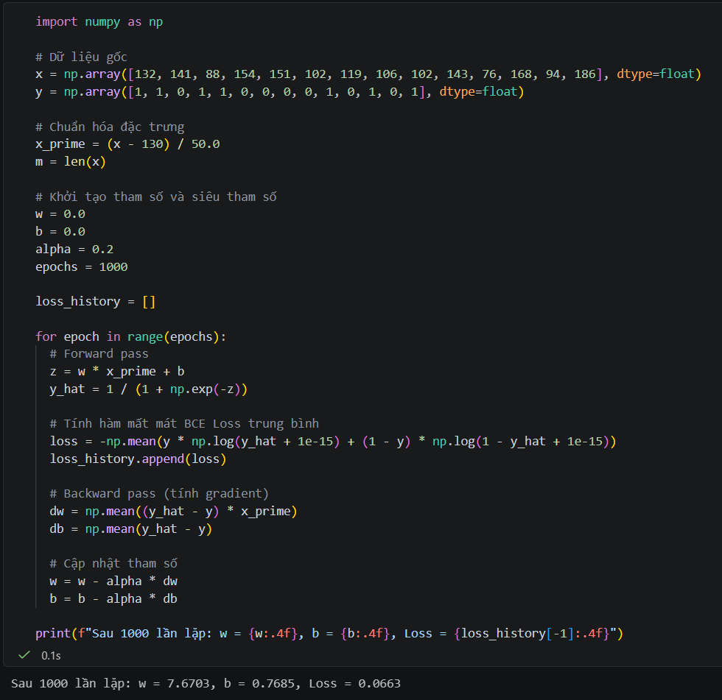

BÀI 3: ĐỒ THỊ TÍNH TOÁN VÀ LAN TRUYỀN NGƯỢC
Tóm tắt đầu vào:
Hàm số: $J=3a+2\left(4b+5cd\right)$
Giá trị khởi tạo các biến đầu vào:
$$a=2, b=3, c=4, d=5$$
Câu A: Phân rã biểu thức $J$ thành các phép toán cơ bản
Hàm số được phân rã thông qua các biến trung gian như đề bài đã định nghĩa:
- $u_{1}=3a$ (Phép nhân)
- $u_{2}=4b$ (Phép nhân)
- $u_{3}=cd$ (Phép nhân)
- $u_{4}=5u_{3}$ (Phép nhân)
- $u_{5}=u_{2}+u_{4}$ (Phép cộng)
- $u_{6}=2u_{5}$ (Phép nhân)
- $J=u_{1}+u_{6}$ (Phép cộng)
Câu B: Vẽ đồ thị tính toán (Computation Graph)
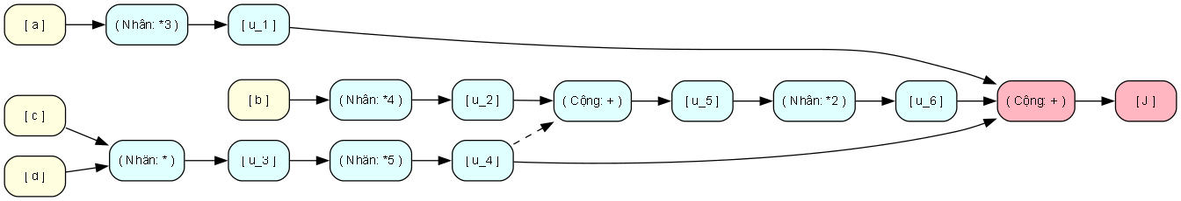
Câu C: Quá trình lan truyền tiến (Forward Pass)
Thay các giá trị khởi tạo $a=2,b=3,c=4,d=5$ vào từng bước tính toán theo đúng thứ tự từ trái sang phải:
- $u_{1}=3×2=6$
- $u_{2}=4×3=12$
- $u_{3}=c×d=4×5=20$
- $u_{4}=5×u_{3}=5×20=100$
- $u_{5}=u_{2}+u_{4}=12+100=112$
- $u_{6}=2×u_{5}=2×112=224$
- $J=u_{1}+u_{6}=6+224=230$
- Kết quả lan truyền tiến: Giá trị của hàm số là $J=230$.
Câu D: Đạo hàm cục bộ tại từng nút tính toán
Nút $u_{1}=3a$:
$$\frac{∂u_{1}}{∂a}=3$$
Nút $u_{2}=4b$:
$$\frac{∂u_{2}}{∂b}=4$$
Nút $u_{3}=cd$:
$$\frac{∂u_{3}}{∂c}=d=5, \frac{∂u_{3}}{∂d}=c=4$$
Nút $u_{4}=5u_{3}$:
$$\frac{∂u_{4}}{∂u_{3}}=5$$
Nút $u_{5}=u_{2}+u_{4}$:
$$\frac{∂u_{5}}{∂u_{2}}=1, \frac{∂u_{5}}{∂u_{4}}=1$$
Nút $u_{6}=2u_{5}$:
$$\frac{∂u_{6}}{∂u_{5}}=2$$
Nút $J=u_{1}+u_{6}$:
$$\frac{∂J}{∂u_{1}}=1, \frac{∂J}{∂u_{6}}=1$$
Câu E: Quá trình lan truyền ngược (Backward Pass)
Khởi tạo $\frac{∂J}{∂J}=1$, áp dụng quy tắc dây chuyền (Chain Rule) từ đầu ra ngược về các biến đầu vào:
- Tại nút $J=u_{1}+u_{6}$:
$$\frac{∂J}{∂u_{1}}=\frac{∂J}{∂J}⋅1=1×1=1$$
$$\frac{∂J}{∂u_{6}}=\frac{∂J}{∂J}⋅1=1×1=1$$
- Tại nút $u_{1}=3a$:
$$\frac{∂J}{∂a}=\frac{∂J}{∂u_{1}}⋅\frac{∂u_{1}}{∂a}=1×3=3$$
- Tại nút $u_{6}=2u_{5}$:
$$\frac{∂J}{∂u_{5}}=\frac{∂J}{∂u_{6}}⋅\frac{∂u_{6}}{∂u_{5}}=1×2=2$$
- Tại nút $u_{5}=u_{2}+u_{4}$:
$$\frac{∂J}{∂u_{2}}=\frac{∂J}{∂u_{5}}⋅\frac{∂u_{5}}{∂u_{2}}=2×1=2$$
$$\frac{∂J}{∂u_{4}}=\frac{∂J}{∂u_{5}}⋅\frac{∂u_{5}}{∂u_{4}}=2×1=2$$
- Tại nút $u_{2}=4b$:
$$\frac{∂J}{∂b}=\frac{∂J}{∂u_{2}}⋅\frac{∂u_{2}}{∂b}=2×4=8$$
- Tại nút $u_{4}=5u_{3}$:
$$\frac{∂J}{∂u_{3}}=\frac{∂J}{∂u_{4}}⋅\frac{∂u_{4}}{∂u_{3}}=2×5=10$$
- Tại nút $u_{3}=cd$:
$$\frac{∂J}{∂c}=\frac{∂J}{∂u_{3}}⋅\frac{∂u_{3}}{∂c}=10×d=10×5=50$$
$$\frac{∂J}{∂d}=\frac{∂J}{∂u_{3}}⋅\frac{∂u_{3}}{∂d}=10×c=10×4=40$$
Câu F: Kiểm chứng kết quả bằng khai triển trực tiếp
Khai triển hàm số $J$:
$$J=3a+2\left(4b+5cd\right)=3a+8b+10cd$$
Tính đạo hàm riêng trực tiếp theo từng biến:
- $\frac{∂J}{∂a}=3$
- $\frac{∂J}{∂b}=8$
- $\frac{∂J}{∂c}=10d=10×5=50$
- $\frac{∂J}{∂d}=10c=10×4=40$
Câu G: Thực hiện một bước cập nhật Gradient Descent ($α=0.01$)
Sử dụng tốc độ học $α=0.01$ và các giá trị gradient đã tính để cập nhật đồng thời các tham số:
- $a'=a-α\frac{∂J}{∂a}=2-0.01×3=2-0.03=1.97$
- $b'=b-α\frac{∂J}{∂b}=3-0.01×8=3-0.08=2.92$
- $c'=c-α\frac{∂J}{∂c}=4-0.01×50=4-0.50=3.50$
- $d'=d-α\frac{∂J}{∂d}=5-0.01×40=5-0.40=4.60$
Tính lại giá trị hàm mục tiêu mới ($J'$):
$$J'=3\left(1.97\right)+2\left(4×2.92+5×3.50×4.60\right)=5.91+2\left(11.68+80.5\right)=5.91+184.36=190.27$$
Câu H: Chương trình Python sử dụng PyTorch Autograd


